Niveaubestimmende Aufgaben – Physik – Schuljahrgänge 7/8:
Elektrische Stromkreise digital simulieren

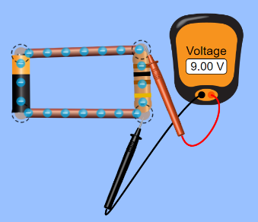
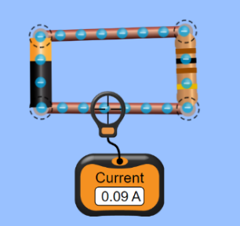
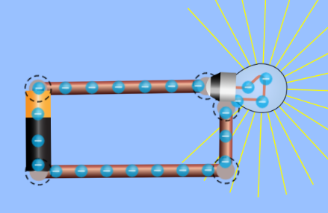

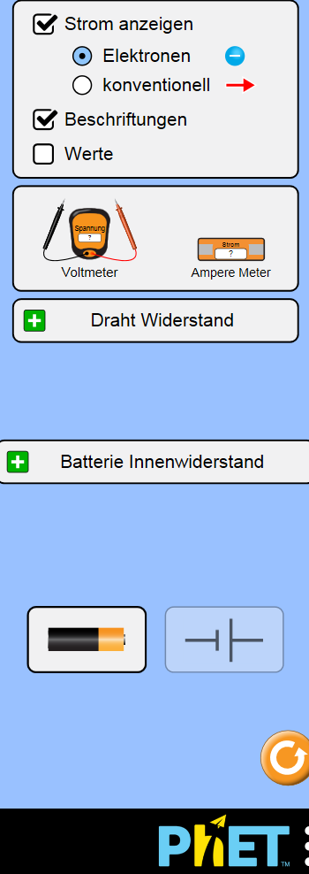

- Lernaufgabe
Umgang mit einem Simulationsprogramm für elektrische Schaltungen erlernen (Tutorial)

- Lernaufgabe (optional auch als Testaufgabe einsetzbar)
Erarbeitung der Gesetzmäßigkeiten für die elektrische Stromstärke und Spannung bei Reihen- und Parallelschaltung

- Material
Arbeitsblatt
Computer mit Simulationsprogramm,
z. B.: Phet.colorado.edu https://phet.colorado.edu/sims/html/circuit-construction-kit-dc/latest/circuit-construction-kit-dc_de.html (kostenfrei)
- Einordnung in den Fachlehrplan
Kompetenzschwerpunkt und Kompetenzbereiche:
Elektrische Ströme und ihre Wirkungen beeinflussen
Erkenntnisgewinnung
zu entwickelnde Kompetenzen:
lt. Fachlehrplan:
elektrische Stromkreise digital simulieren;
selbstständig Experimente nach detaillierter schriftlicher Anleitung durchführen und auswerten;
lt. Grundsatzband:
Lernkompetenz: eigenständiges Planen und Organisieren, Nutzen entwickelter Arbeitstechniken und deren Übertragen auf die Aufgabenstellung
Bezug zu grundlegenden Wissensbeständen:
- Stromkreise (Reihen- und Parallelschaltung)

- Anregungen und Hinweise zum unterrichtlichen Einsatz
Voraussetzungen:
Die Schülerinnen und Schüler sollten bereits Stromkreise praktisch erprobt haben und die Bauelemente kennen.
Zunächst sollte mit der Lernaufgabe „Elektrische Stromkreise digital simulieren“ begonnen werden.
Anforderungen
Es soll in einer Lernaufgabe der Umgang mit einem Simulationsprogramm für elektrische Schaltungen mit Hilfe einer Anleitung erlernt werden. In einem zweiten Schritt soll das Simulationsprogramm zur Erarbeitung der Gesetzmäßigkeiten für die elektrische Stromstärke und Spannung bei Reihen- und Parallelschaltung selbstständig angewendet werden. Dieser Schritt könnte auch als Testaufgabe eingesetzt werden.
Das Simulationsprogramm ist weitestgehend selbsterklärend. Es eignet sich auch dafür, die Lernenden eigenständig Stromkreise planen zu lassen.
Bei leistungsschwächeren Lerngruppen kann eine Einführung durch die Lehrkraft in das Programm hilfreich sein.

- Variationsmöglichkeiten
- Lernaufgabe
- Testaufgabe
Es sind beide Szenarien mit den bereitgestellten Materialien umsetzbar.

- Mögliche Probleme der Umsetzung:
Phet.colorado.edu: Wenn die Prüfspitzen des Spannungsmessgeräts nicht genau auf den Anschlüssen der Bauelemente liegen, zeigt das Messgerät keinen Messwert an.
- Weiterführende Hinweise/Links
Neben den kostenfreien Simulationsprogrammen von Phet.colorado.edu (https://phet.colorado.edu/en/simulations/translated/de) gibt es auch gut geeignete kommerzielle Simulationsprogramme wie z.B. Yenka (https://www.yenka.com/de/Home/ ), für dessen Nutzung eine kostenpflichtige Lizenz erforderlich ist. Angesicht des Programmumfangs kann angesichts der Einsatzmöglichkeiten auch im Technikunterricht über eine Schullizenz nachgedacht werden. Schülerinnen und Schüler und Lehrkräfte können dieses Programm außerhalb der Schulzeit dann auch kostenfrei auf dem heimischen Endgerät nutzen (http://technikunterricht.dgtb.de/technikunterricht/unterrichtsmaterialien/crocodile-clips/).
- Quellenverzeichnis
Am Ende jeder Aufgabe wird ein Quellenverzeichnis nach folgendem Muster angefügt:
Seite | Ursprung (Link oder Werk)
1 | https://phet.colorado.edu/sims/html/circuit-construction-kit-dc/latest/circuit-construction-kit-dc_de.html
1 | https://www.yenka.com/de/Home/

